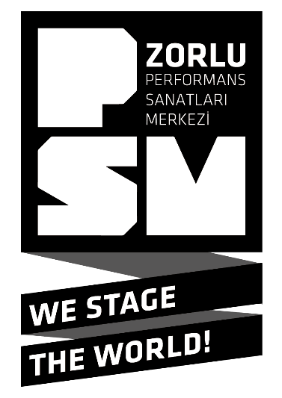
Basın Bülteni
18 Temmuz 2018

Yavuz Çetin ve Kerim Çaplı’nın hikayeleri dev ekranda…

“Blue” Belgeseli, 20 Temmuz’da Zorlu PSM Amfi’de!

90’ların öne çıkan rock gruplarından “Blue Blues Band”in üyelerinden Yavuz Çetin ve Kerim Çaplı’nın hikayelerini konu alan “Blue”, 20 Temmuz Cuma akşamı saat 20.00’de Zorlu PSM Amfi’de dev ekranda gösterilecek. Belgesel, 90’lar müzik sahnesine mercek tutarken, yaşadıkları dönemde değerleri anlaşılamamış iki dahi müzisyenin öyküsünü ölümsüzleştiriyor. Mehmet Sertan Ünver’in yönetmenliğini üstlendiği 2017 yapımı “Blue”da Deniz Arcak, Aylin Aslım, Teoman, Kerim Çaplı’nın oğlu Ahmet Çaplı, Gür Akad, Tanju Eksek, Volkan Başaran, Melis Danişmend, Batur Yurtsever ve Moğollar grubundan Taner Öngür gibi isimler de yer alıyor.

Film gösterimi, sanatseverlerin yaz sezonundaki buluşma mekânı olan Zorlu PSM Amfi’de ücretsiz olarak gerçekleşecek.

Yer: Zorlu PSM Amfi
Tarih: 20 Temmuz 2018
Saat: 20.00
--
Tür: Belgesel
Sene: 2017
Yönetmen: Mehmet Sertan Ünver
Süre: 100 dakika

İnci Şirin - inci@proiletisim.com
Taner Turna - taner@proiletisim.com
Büşra Soydemir - busra@proiletisim.com
Ayşe Devecioğlu - ayse@proiletisim.com

